释放时间订正方案
基于葵花-9 逐小时观测与客观圈定连通源区 · 全部数字由 make_release_time_docx.py 现算

一、为什么要订正
原方案中四个源框的起沙窗口全部来自 MERRA-2 DUEM(再分析排放产品), 从未用直接观测约束过。审稿人要求给出逐小时步进的源区排放与定量溯源, 而 DUEM 的时相在本次过程中并不可靠 —— 《起沙量级设置方案》第三节已记录 TK 框 DUEM 与 MODIS 的逐时相关仅 r = 0.21。因此本方案改用观测直接确定起沙的时空分布, DUEM 仅保留其质量量级的作用。
订正后三者分工固定为:
环节 | 依据 | 具体载体
在哪释放 | 客观圈定的连通区掩膜(观测) | source_region_mask.npy, 两个连通片
何时释放 | 逐格点逐小时起沙时空场(观测) | emit_spacetime_ws8.npy
释放多少 | DUEM 质量 × 分框补偿系数 | 见《起沙量级设置方案》

注意「何时释放」的载体是逐格点的时空场, 不是区域级的时间窗。原因见第六节 —— 这是本次订正过程中被观测推翻的一个中间方案。
说明: 观测起沙频次是「被观测到的次数」, 不是质量, 无法给出绝对排放量, 故「释放多少」这一环仍需 DUEM。补偿系数的定义是「观测 AOD 增量 ÷ MERRA-2 AOD 增量」, 其基准正是 DUEM;若把释放质量也改成按观测频次分配, 该系数将失去定义基准。

二、数据
数据 | 用途 | 分辨率 | 覆盖
Himawari-9 HSD (B11 / B14 / B15) | 沙尘与云识别 | 1 h, 约 2 km | 03-18 ~ 03-22
WRF d01 (27 km, ERA5 analysis nudging) | 10 m 风速、地表温度、地表类型、地形 | 1 h, 27 km | 03-17 ~ 03-27
source_region_mask.npy | 空间单元(两个连通区) | 静态 | —

两套数据同时可用的时次共 116 个(设计 120 个, 缺 4 个为葵花文件不全)。上一版分析用 3 小时步长共 40 个时次, 本次加密到 1 小时 —— 这是发现第六节所述传播现象的前提。

三、起沙判定判据
逐小时、逐格点判定「此刻此地正在起沙」, 四个条件必须同时成立:
条件 | 判据 | 为什么需要它
① 看得见沙尘 | D2 = BT₁₁.₂ − BT₁₂.₄ < −0.3 K 且 D1 = BT₈.₆ − BT₁₁.₂ > 0 | 分裂窗识别沙尘;D1 是把沙尘与冰云分开的判别维度
② 云已剔除 | 冰云: D1 < 0 且 TSK − BT > 10 K;厚云: TSK − BT > 30 K | 云顶低温会被 D2 误判为沙尘
③ 有动力起沙 | WRF 10 m 风速 > 8 m/s | 关键。只看①分不清本地起沙与外地输送来的过境沙尘
④ 有沙可起 | 裸地(LU_INDEX ∈ {barren, open shrubland})且坡度 < 20 m/km | 排除植被区;陡坡上 27 km 的 TSK 与 2 km 卫星像元不对应, 会产生假阳性

条件③是本方案与「沙尘覆盖率」类做法的本质区别: 沙尘出现不等于本地起沙。加上风速条件才能把起沙与过境分开 —— 这正是 DUEM 无法直接提供的信息。
满足条件④的可起沙下垫面在全域共 314075 个格点;两个连通区内分别为 38352 (TK) 与 29689 (MG) 格点。

四、风速阈值敏感性
条件③的 8 m/s 是从 AWEP 沿用的, 是整条判据链中唯一一个未经本工作独立论证的绝对阈值, 因此单独做敏感性。对 6 / 8 / 10 m/s 三档重算全部时空场:
阈值 | 区 | 窗口 (累积 5–95%) | 峰值 | 总起沙 (格点·时) | 推进速度 (m/s) | R²
> 6 m/s | TK | 03-19 10Z – 03-20 09Z (24 h) | 03-19 12Z | 154970 | 26.0 | 0.88
> 6 m/s | MG | 03-21 03Z – 03-21 13Z (11 h) | 03-21 09Z | 124529 | 32.8 | 0.91
> 8 m/s ← 采用 | TK | 03-19 09Z – 03-20 08Z (24 h) | 03-19 12Z | 103558 | 23.1 | 0.92
> 8 m/s ← 采用 | MG | 03-21 03Z – 03-21 13Z (11 h) | 03-21 09Z | 115290 | 29.5 | 0.95
> 10 m/s | TK | 03-19 09Z – 03-20 08Z (24 h) | 03-19 11Z | 62975 | 19.7 | 0.98
> 10 m/s | MG | 03-21 04Z – 03-21 13Z (10 h) | 03-21 09Z | 102517 | 27.6 | 0.97

结论: 时间稳健, 量级不稳健。窗长在三档之间几乎不变(TK 均为 23 h, MG 11/11/10 h), 峰值时刻最多偏移 1 小时;真正随阈值大幅变化的是起沙总量(6→10 m/s 减少约 60%)。由于释放量级并不由起沙频次决定(见第一节分工表), 该阈值的选择不会传导到最终释放清单的质量上, 只影响「哪些格点在哪些小时被标记为释放源」这一集合的松紧。
推进速度随阈值从 26.0 降到 19.7 m/s, 拟合优度 R² 反而从 0.88 升到 0.98 —— 阈值越严, 保留的越是锋面主体, 传播信号越干净。这与第六节的物理解释一致。

五、窗口判据
区域级窗口 = 累积起沙量的 5% – 95% 区间: 把该区逐小时的起沙格点数沿时间累积, 取从累积达 5% 到达 95% 的那一段。
为什么不沿用上一版的「起沙率 > 1%」:
该判据的分母是空间单元的面积。上一版的空间单元是矩形框, 本版换成连通区后面积大幅缩小, 同一个 1% 在两种单元下含义完全不同, 不可搬运。累积分位数与面积无关, 不含需要论证的绝对阈值, 且与 FLEXPART 的用法直接对应 —— 释放的是质量, 累积分位数就是「已释放多少质量」。
连通区 | 区域级窗口 (UTC) | 时长 | 峰值时刻 | 峰值格点数 | 窗内总起沙
TK | 03-19 09Z – 03-20 08Z | 24 h | 03-19 12Z | 9755 | 103558
MG | 03-21 03Z – 03-21 13Z | 11 h | 03-21 09Z | 14658 | 115290

分位区间 | TK 区 | MG 区
2% – 98% | 03-19 06Z – 03-20 09Z (26 h) | 03-21 02Z – 03-21 14Z (13 h)
5% – 95% ← 采用 | 03-19 09Z – 03-20 08Z (23 h) | 03-21 03Z – 03-21 13Z (11 h)
10% – 90% | 03-19 10Z – 03-20 05Z (19 h) | 03-21 05Z – 03-21 12Z (8 h)
15% – 85% | 03-19 11Z – 03-20 03Z (16 h) | 03-21 05Z – 03-21 12Z (8 h)

两区起沙在时间上完全分离, 中间隔 19 小时无重叠。这与两区在空间上不相连一致, 支持把它们作为两个独立天气系统(System ① / ②)处理。
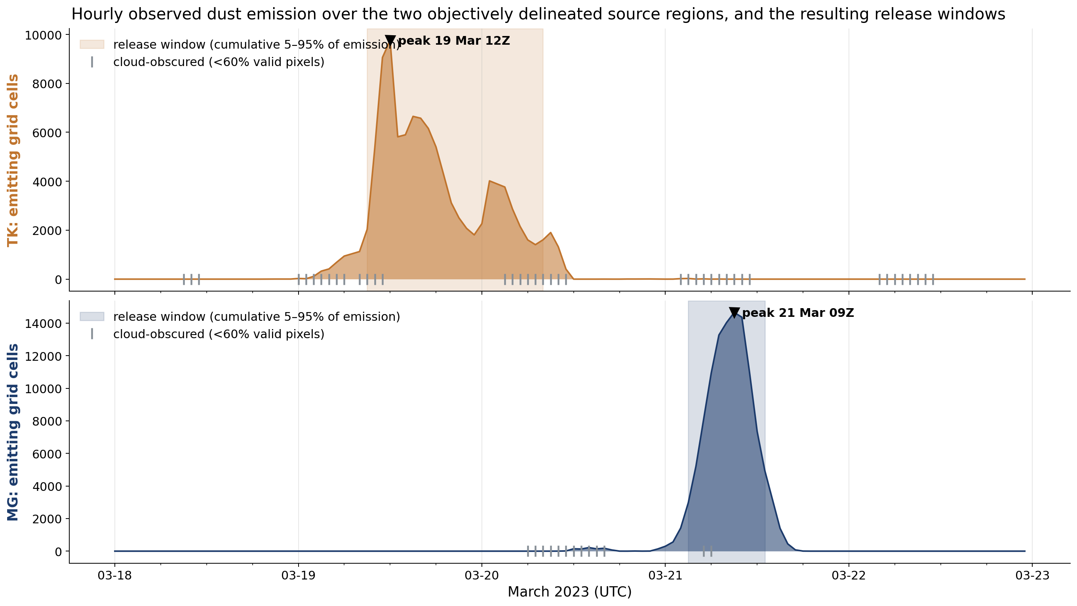
图 1 两个连通源区的逐小时观测起沙序列与区域级窗口。阴影为累积 5%–95% 区间, 黑三角为峰值时刻, 灰竖线标出有效像元 < 60%(云遮挡严重)的时次。

六、区域级窗口为什么不能直接用来驱动释放
这是本次订正中最重要的一节, 记录一个被观测推翻的中间方案。
TK 连通区跨 80.1–102.4°E, 东西相距约 1875 km。若冷锋自西向东扫过, 西端与东端的起沙时间不可能相同。把区域级窗口套给全区所有释放格点, 等于假设它们同时开始释放。该假设可以直接检验: 统计每个 1° 经度带的排放权重时刻 t̄ = Σ(t·n)/Σn, 看它是否随经度系统性推移。
区 | 斜率 (h / °经度) | R² | 东西跨度 | 西端→东端时差 | 推进速度
TK | +1.02 | 0.92 | 22° = 1875 km | +22.5 h | 23.1 m/s 自西向东
MG | +0.76 | 0.95 | 13° = 1052 km | +9.9 h | 29.5 m/s 自西向东

检验结果是明确的: 两区的起沙都随经度自西向东系统性推进, TK 区 R² = 0.92, MG 区 R² = 0.95。TK 区西端与东端的起沙时刻相差 22.5 小时。
区 | 区域级窗口时长 | 单个经度带本地持续 (中位) | 范围 | 区域窗中属于「锋面推进」的比例
TK | 24 h | 8 h | 6–20 h | 67%
MG | 11 h | 8 h | 7–9 h | 32%

也就是说, TK 区的 24 小时区域窗里, 约 67% 并不是任何一个地方在持续起沙, 而是锋面在往东扫。任一经度带的本地起沙只持续 8 小时左右。若按区域窗统一释放, 引入的时间误差达 23 小时 —— 这比本次重跑 WRF 所修正的天气尺度相位误差(16 h → 2 h)还大, 不可接受。
一个独立旁证:
TK 区起沙的推进速度 23.1 m/s, 与「验收二」中由后向轨迹独立算出的沙尘输送速度 21.4 m/s(需求值 18.4 m/s)基本一致。起沙锋面推进与沙尘输送本应同量级, 两条完全独立的分析链条相互印证, 说明该斜率不是拟合假象。
因此:
释放清单逐格点逐小时直接从时空场 emit_spacetime_ws8.npy 读取, 每个释放格点的释放时间由该格点自身何时被判为起沙决定。区域级窗口(第五节)降级为论文中的汇总描述, 不再作为驱动释放的量。这一改动同时更贴合审稿人「hourly-stepped」的要求。
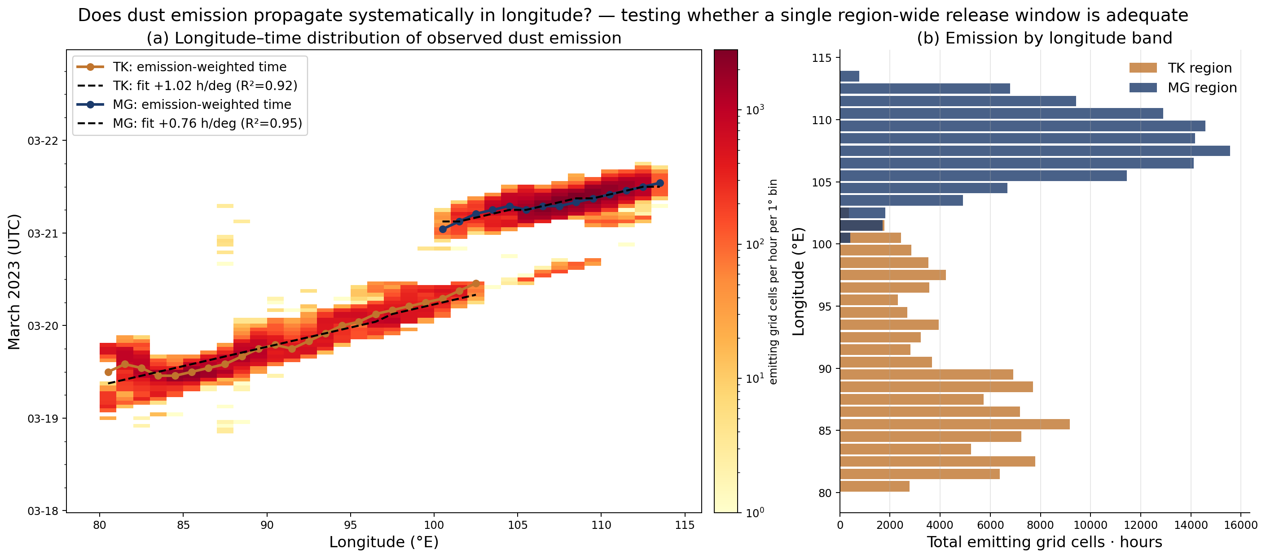
图 2 (a) 观测起沙的经度–时间分布(Hovmöller)。两条斜带分别对应 TK 与 MG 区, 圆点为各经度带的排放权重时刻, 虚线为加权最小二乘拟合。(b) 各经度带的起沙总量。

七、日变化检验
判据②④中的 dT = TSK − BT 存在一个可疑之处: 夜间地表降温, dT 变小, 该判据可能更难满足, 从而把窗口向白天偏。上一版 3 小时步长无法检验, 逐时数据可以直接检验。
区 | 昼均起沙格点 | 夜均起沙格点 | 起沙昼夜比 | 风速昼夜比 | 判断
TK | 4131 | 4228 | 0.98 | 1.54 | 无虚假日循环
MG | 9714 | 无夜间样本 | — | — | 无法检验

判读方法: 若 dT 判据压制了夜间检出, 起沙的昼夜比应当明显高于风速的昼夜比(因为起沙本来就该跟着风走)。TK 区实测起沙昼夜比 0.98, 反而低于风速昼夜比 1.54, 说明该判据没有引入日间偏倚, 这条担心可以排除。MG 区窗口仅 11 小时且全部落在 03–13Z, 无夜间样本, 无法检验 —— 应在论文中如实说明。

八、与原方案对照
原四框 | 原 DUEM 窗 (3 h) | 原观测窗 (3 h) | 归入新区
TK | 03-19 00 – 03-20 00 | 03-19 06 – 03-20 00 | TK 区
TH | 03-19 00 – 03-20 12 | 03-19 15 – 03-20 03 | TK 区
AH | 03-20 00 – 03-21 12 | 03-19 21 – 03-21 06 | TK 区
MG | 03-20 17 – 03-22 11 | 03-21 03 – 03-21 15 | MG 区

项 | 原方案 | 本方案
空间单元 | 四个人工矩形框 | 两个客观连通区
时间分辨率 | 3 h | 1 h
释放时间的载体 | 每框一个时间窗 | 逐格点逐小时时空场
MG 区释放时长 | 43 h (DUEM 窗) | 11 h (观测窗), 且逐格点错开
锋面推进 | 未考虑 | TK 23.1 m/s, MG 29.5 m/s

MG 区的收窄幅度最值得注意: DUEM 从 03-20 17Z 一直排放到 03-22 11Z(43 小时), 而观测显示起沙集中在 03-21 03–13Z 的 11 小时内。若沿用 DUEM 窗, 会在真实起沙之前约 10 小时就开始释放, 这可能是原方案中受体到达时间偏差的来源之一。

九、观测可用率(云遮挡)
区 | 窗内时次数 | 有效像元中位 | < 60% 的时次数 | 具体时次
TK | 23 | 81% | 9 | 19日09Z, 19日10Z, 19日11Z, 20日03Z, 20日04Z …
MG | 11 | 76% | 2 | 21日05Z, 21日06Z

云下起沙不可见, 因此观测窗是起沙时段的下限, 而非上限。TK 区窗口起始的 19 日 09–11Z 恰好三个时次云量偏高, 真实起始时间可能略早于 09Z。这是采用 5%–95% 而非更窄分位的另一个理由。

十、必须写进论文的假设与局限
- 云遮挡使观测到的起沙时空范围偏小(见第九节), 应理解为下限。本方案未对云下起沙做任何填补, 宁可低估。
- 起沙频次是「被观测到的次数」, 不是排放质量。本方案只订正时间与位置, 不改变量级;量级仍由 DUEM × 分框补偿系数给出, 该系数的假设与局限见《起沙量级设置方案》第六节。
- MG 区无夜间样本, 日变化检验只在 TK 区完成(第七节)。
- 沙尘识别使用 WRF 的 TSK, 因而继承 WRF 地表温度的偏差。本次 WRF 已做 ERA5 分析场 nudging, 天气尺度相位误差由 16 h 降至 2 h, 但地表温度未单独检验。
- 推进速度由 1° 经度带的排放权重时刻拟合得到, 隐含「锋面近似南北向」的假设。TK 区 R² = 0.92 说明该假设在本次过程中大体成立, 但对于走向偏斜的锋面需改用二维拟合。
- 风速阈值 8 m/s 沿用自 AWEP。第四节已证明释放时间对该阈值稳健(窗长与峰值几乎不变), 但起沙格点集合的松紧随之变化, 6 m/s 与 10 m/s 的总量相差约 60%。

